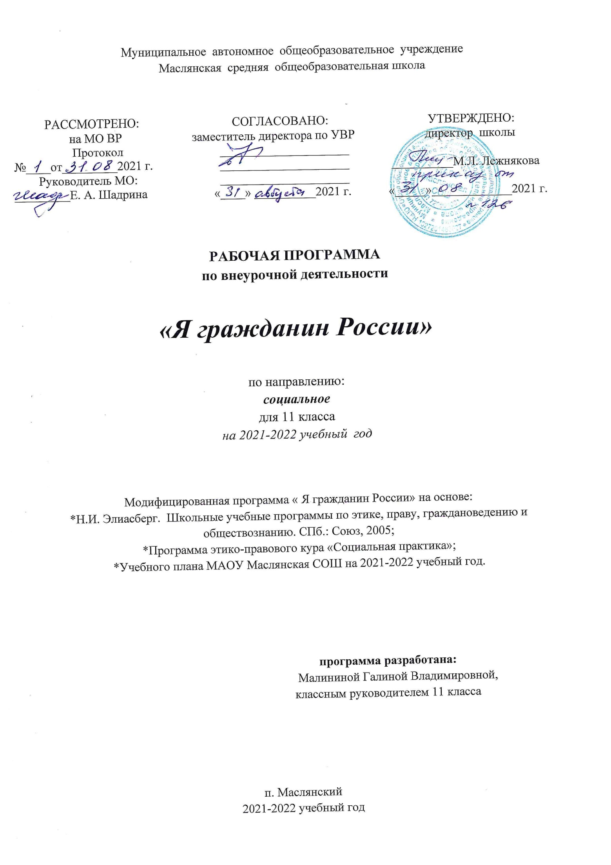

I.РЕЗУЛЬТАТЫ ОСВОЕНИЯ КУРСА ВНЕУРОЧНОЙ ДЕЯТЕЛЬНОСТИ
Личностные:
- Воспитание российской гражданской идентичности: патриотизма, уважения к Отечеству, прошлому и настоящему многонационального народа России;
- осознание своей этнической принадлежности, знание истории, языка, культуры своего народа, своего края, основ культурного наследия народов России и человечества;
- усвоение гуманистических, демократических и традиционных ценностей многонационального российского общества;
- воспитание чувства ответственности и долга перед Родиной;
- Формирование ответственного отношения к учению, готовности и способности обучающихся к саморазвитию и самообразованию на основе мотивации к обучению и познанию, осознанному выбору и построению дальнейшей индивидуальной траектории образования на базе ориентировки в мире профессий и профессиональных предпочтений, с учетом устойчивых познавательных интересов, а также на основе формирования уважительного отношения к труду, развития опыта участия в социально значимом труде;
- Формирование целостного мировоззрения, соответствующего современному уровню развития науки и общественной практики, учитывающего социальное, культурное, духовное многообразие современного мира;
- Формирование осознанного, уважительного и доброжелательного отношения к другому человеку, его мнению, мировоззрению, культуре, языку, вере, гражданской позиции, к истории, ценностям народов России и народов мира; готовности и способности вести диалог с другими людьми и достигать в нем взаимопонимания;
- Освоение социальных норм, правил поведения, ролей и форм социальной жизни в группах и сообществах, включая взрослые и социальные сообщества;
- участие в школьном самоуправлении и общественной жизни в пределах возрастных компетенций с учетом региональных, этнокультурных, социальных и экономических особенностей;
- Развитие морального сознания и компетентности в решении моральных проблем на основе личностного выбора, формирование нравственных чувств и нравственного поведения, осознанного и ответственного отношения к собственным поступкам;
- Формирование коммуникативной компетентности в общении и сотрудничестве со сверстниками, детьми старшего и младшего возраста, взрослыми в процессе образовательной, общественно полезной, учебно-исследовательской, творческой и других видов деятельности;
- Осознание значения семьи в жизни человека и общества, принятие ценности семейной жизни, уважительное и заботливое отношение к членам своей семьи;

Метапредметные результаты:
- Умение самостоятельно определять цели своего обучения, ставить и формулировать для себя новые задачи в познавательной деятельности, развивать мотивы и интересы своей познавательной деятельности;
- Умение самостоятельно планировать пути достижения целей, в том числе альтернативные, осознанно выбирать наиболее эффективные способы решения учебных и познавательных задач;
- Умение соотносить свои действия с планируемыми результатами, осуществлять контроль своей деятельности в процессе достижения результата, определять способы действий в рамках предложенных условий и требований, корректировать свои действия в соответствии с изменяющейся ситуацией;
- Владение основами самоконтроля, самооценки, принятия решений и осуществления осознанного выбора в познавательной деятельности;
- Умение организовывать учебное сотрудничество и совместную деятельность с учителем и сверстниками; работать индивидуально и в группе: находить общее решение и разрешать конфликты на основе согласования позиций и учета интересов; формулировать, аргументировать и отстаивать свое мнение;
- Формирование основ художественной культуры обучающихся как части их общей духовной культуры, как особого способа познания жизни и средства организации общения;
- развитие эстетического, эмоционально-ценностного видения окружающего мира; развитие наблюдательности, способности к сопереживанию, зрительной памяти, ассоциативного мышления, художественного вкуса и творческого воображения;
- Владение устной и письменной речью, монологической контекстной речью;

II.СОДЕРЖАНИЕ ПРОГРАММЫ
1.
«Я и Я». Цель:Формирование гражданского отношения к себе.
Формы реализации: акции милосердия, клубы по интересам, конференции, диспуты, беседы по вопросам гуманизма и нравственности; классные часы и уроки о милосердии, доброте, тренинги общения, аутотренинги, тесты. Праздники, фестивали, концерты, направленные на развитие творческих способностей, вечера искусств. Художественные салоны, литературные и музыкальные гостиные. Кружки: хореографические, изобразительного искусства, музыкальные, прикладного и технического творчества; спортивные секции.
Предполагаемый результат: воспитание гуманности учащихся: понимания ценности человеческой жизни, справедливости, бескорыстия, уважение человеческого достоинства, милосердия, способности к состраданию, сопереживанию, терпению, доброжелательности. Высокий уровень самосознания, чувство собственного достоинства, самодисциплина.

2.«Я и моя семья».
Цель:Формирование гражданского отношения к своей семье
Содержание: Гражданин и семья. Поведение и действия достойного сына, дочери. Отношения в семье. Вежливость, трудолюбие. Верность – основа семьи. Преемственные связи: деды-родители, родители-дети, дети-внуки.
Формы реализации: Беседы, встречи (изучение семьи и её родословной). Совместные спортивные мероприятия ( учителя, дети, родители).Совместные мероприятия художественного плана (дети, родители, учителя).Концерты (для родителей).
Классные часы, литературные беседы на темы дружбы, любви, семьи.
Конкурсы сочинений, презентаций :«Моя мама»», «Об отце говорю с уважением», «Родная семья»
Предполагаемый результат деятельности:
Сформировать у школьников понятия сущности социальных ролей:
настоящий мужчина обладает умом, решительностью, смелостью, благородством;
настоящая женщина отличается добротой, вниманием к людям, отзывчивостью, терпимостью, умением прощать, любовью к детям;
настоящий сын бережёт покой родителей, членам семьи, всегда готов помочь старшим в их работе по дому, не создаёт конфликтов, умеет держать данное слово;
настоящая дочь заботится о своей семье, покое старших, умеет и любит трудиться.

3.«Я и моя школа».
Цель:Формирование гражданского отношения к школе.
Содержание: Гражданин и школьный коллектив. Интересы личные и коллективные. Знания в жизни человека. Участие в жизни школы, забота о школе, участие в школьном самоуправлении.
Формы реализации:
Вечера, фестивали, праздники, встречи, классные часы.
Игры на развитие логики, памяти, внимания.
Мероприятия по профориентации: совместные классные часы, собрания с людьми науки, искусства, рабочими, служащими различных специальностей.
Анкетирование “Ваши профессиональные намерения”.
Выставки, ярмарки.
Предполагаемый результат.
Осознание учеником роли знаний в жизни человека, видение личной учебной перспективы, овладение этикой взаимоотношений “учитель-ученик”, “ученик-ученик”, умение дорожить временем, совершенствовать и применять свои знания. Выполнение распорядка работы школы и возложенных на учащегося обязанностей.

4. «Я и моё Отечество».
Цель:Формирование гражданского отношения к Отечеству.
Содержание: осмысление школьником себя как части своей Родины, её гражданина и патриота. Необходимость уберечь подростков от перерастания их протеста против накопившихся проблем в обществе в неприязнь и враждебность к Отечеству.
Формы реализации.
Акции: “Моё Отечество”, “Посылка - солдату”, «Вахта памяти»
Вечера: “Мой друг, Отчизне посвятим души прекрасные порывы”, “ Я люблю тебя Россия”.
Конкурсы инсценированной военной песни, смотры строя и песни.
Спортивные праздники.
Шефство над ветеранами Великой Отечественной войны.
Встречи с участниками Великой Отечественной войны, военнослужащими Российской Армии.
Уроки мужества, гражданственности и патриотизма.
Предполагаемый результат деятельности
Убеждённость учащихся в том, что настоящий гражданин любит и гордится своей Родиной и своим краем изучает её историко-культурное, духовное наследие, верен своему гражданскому долгу и готов к защите своего Отечества.

5. «Я и культура».
Цель:Формирование гражданского отношения к искусству .
Содержание: Познание прекрасного в окружающей действительности. Значение искусства в воспитательном процессе. Выявление способностей, наклонностей каждого ребёнка и их реализация через сеть кружков, клубов, секций, конкурсы, праздники, экскурсии.
Формы реализации: Беседы на тему (поэтические, музыкальные, театральные). Встречи с деятелями искусств. Поездки в театр. Театральные постановки. Кукольные спектакли
Предполагаемый результат: Умение школьников видеть прекрасное в окружающей действительности, знакомство с жизнью и творчеством выдающихся художников и композиторов. Занятие детей одним из видов искусства в факультативах и кружках художественного цикла, участие в художественной самодеятельности

6. «Я и планета».
Цель: Формирование гражданского отношения к планете.
Содержание: Взаимосвязь между человеком, обществом, природой. Каждый гражданин в ответе не только за себя, свою семью, свою Родину, но и за свою Планету. Роль личности в развитии общества. Цивилизация. Идеал человека, жизненная позиция.
Форы реализации: Беседы и наблюдения, экскурсии, литературные вечера, экологические экспедиции, конкурсы рисунков, плакатов, игры-путешествия, проведение «круглых столов», защита гражданских проектов и др.
Предполагаемый результат деятельности: Учащиеся осознают, что настоящему гражданину следует знать, что такое духовная и материальная культура, духовность человека. Они должны серьёзно задуматься над своим существованием на планете Земля и над тем, как её сохранить.

III. ТЕМАТИЧЕСКОЕ ПЛАНИРОВАНИЕ
№ | Тема | Часы
1 | «Я и Я». | 6 часов
2 | «Я и моя семья». | 4 часа
3 | «Я и моя школа». | 6 часов
4 | «Я и моё Отечество». | 7часов
5 | «Я и культура». | 7 часов
6 | «Я и планета». | 4 часа
Итого: 34 часа

Приложение 1
КАЛЕНДАРНО - ТЕМАТИЧЕСКОЕ ПЛАНИРОВАНИЕ
№ | Дата | Тема занятий | Форма | Часы
Сентябрь
1 |  | «Я и закон». Профилактика правонарушений среди несовершеннолетних. | беседа | 1
2 |  | Планирование работы в классе. Выбор актива | Собрание | 1
3 |  | «Кто я в этом мире?» | Интерактивное занятие | 1
4 |  | «Путь к успеху». | Диспут | 1
Октябрь
5 |  | Акция «Пусть осень жизни будет золотой». Помощь подшефным ветеранам. Создание поздравительной открытки с Днем пожилого человека. Конкурс рисунков. Выставка поделок. | акция | 1
6 |  | Участие в концерте, посвященном Дню Учителя. |  | 1
7 |  | «Вредные привычки». | беседа | 1
8 |  | «Образованный человек – человек 21 века». | Классный час
Ноябрь
9 |  | День примирения и согласия.Историческая игра «Великая история великой истории» | Игра | 1
10 |  | «Россия моя судьба» | Эссе -презентация | 1
11 |  | Классное собрание «Психологическая готовность к сдаче экзаменов» | Классное собрание | 1
 |  | «Голубь мира». | Урок-практикум | 1
Декабрь
12 |  | «Три ступени, ведущие вниз» | Беседа психолога | 1
13 |  | Основной закон жизни нашего государства  (К Дню Конституции) | Практикум | 1
14 |  | Профориентационные занятия: «Я в мире профессий» | Проект | 1
15 |  | Единый час творчества. Украшение окон. Конкурс-выставка новогодних игрушек «Символ года-2021». Строительство Снежного городка. | Творческий конкурс | 1
Январь
16 |  | «Молодежь и гражданская политическая культура». | Диспут | 1
17 |  | Классный час «Молодежные субкультуры! | Классный час | 1
18 |  | «Профессии моих родителей». | Презентации | 1
Февраль
19 |  | «Наша безопасная жизнь нашими глазами» | Памятки для родителей | 1
20 |  | День памяти о россиянах, исполнявших служебный долг за пределами Отечества | Рассказ о подвиге солдата | 1
21 |  | «Есть такая профессия –родину защищать» | Презентация военных учебных заведений | 1
22 |  | Фестиваль патриотической песни | концерт | 1
Март
23 |  | «Ты женщина, и этим ты права». | Беседа | 1
24 |  | Кл. час «Дорога, которую мы выбираем»» | Классный час | 1
25 |  | Культура народов Сибири. | Интерактивное занятие | 1
26 |  | День воссоединения Крыма и России (18 марта) | Беседа | 1
Апрель
27 |  | «Гражданин нового века – здоровый, сильный духом человек» | Урок мужества. | 1
28 |  | Классное собрание «Результативность деятельности нашего коллектива» | Собрание | 1
29 |  | Экологическая викторина « Земля-наш дом» | Викторина | 1
30 |  | «Хочу всё знать!» | Интеллектуальная викторина | 1
 | Май
31 |  | «Здесь Победа начинала свой путь». | Классный час | 1
32 |  | «Ваши профессиональные намерения». | Анкетирование | 1
33 |  | «Мой гражданский проект» | Круглый стол | 1
34 |  | Итоговое занятие. «Я-…..» | Проект | 1

